14 вариант:

Rсигн=75 Ом K0=4100 RH=500 Ом

tmax=400 CH=16 пФ

Uвых= 6 B

1. Входной и оконечные каскады:

Входной каскад по ОЭ, т.к. Rсигн < 10 кОм

Оконечный каскад по ОЭ, т.к. RH > 300 Ом

1. КПУ и структурная схема:

n = log10 10542 = 4

Т.к. входной и оконечный каскады с ОЭ, то количество КПУ = 2

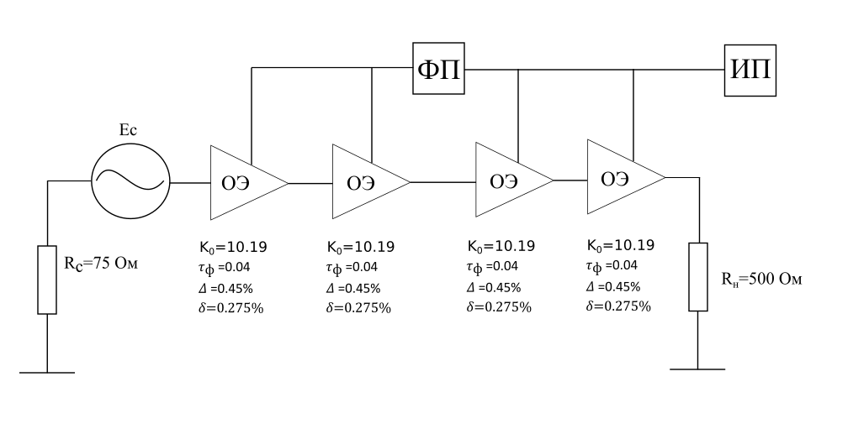

Выбор транзистора:

Параметры для выбора транзистора

По данным параметрам, можно использовать транзистор 2SC1215.

Построение рабочей точки (РТ) и нагрузочных характеристик по постоянному и переменному току:

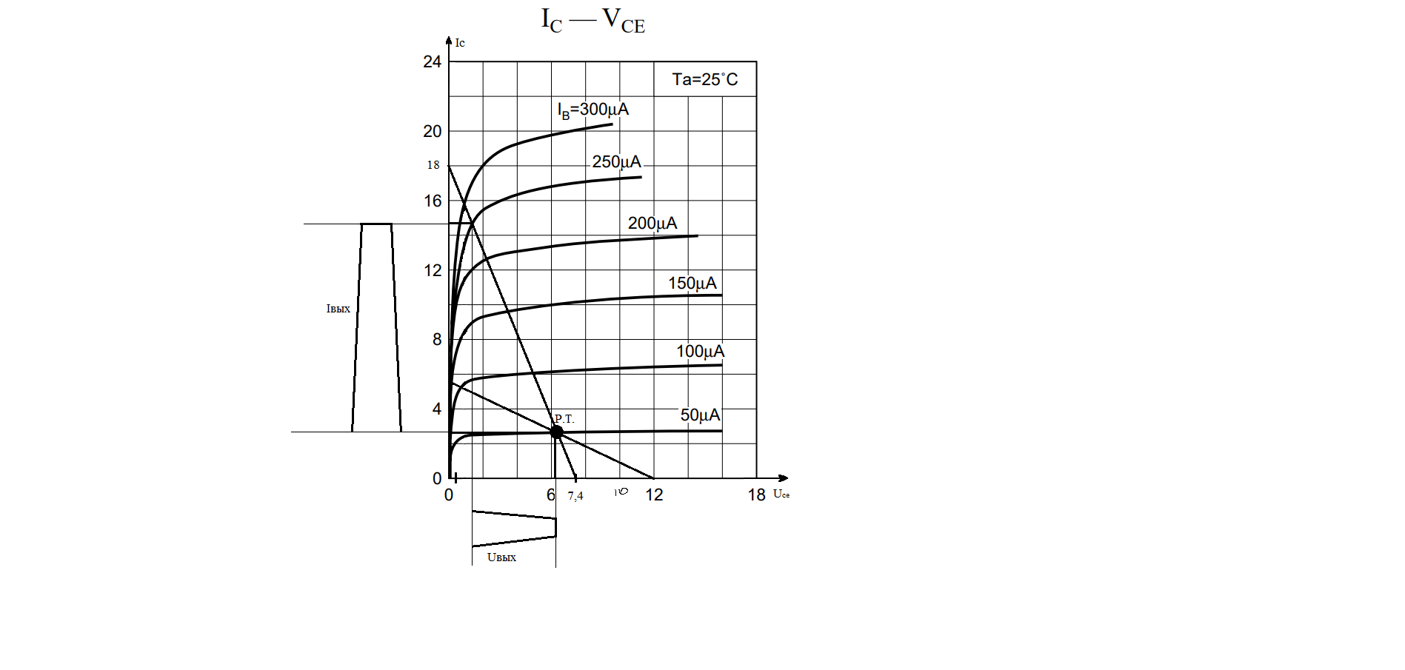

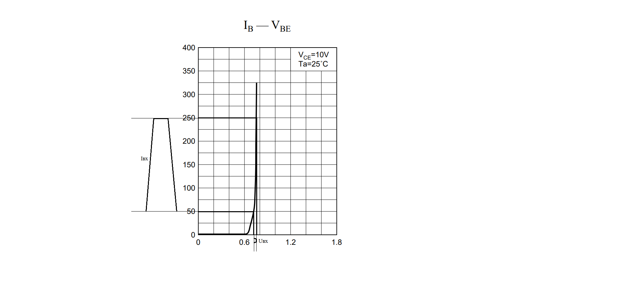

Расчёт оконечного каскада:

Дано:

Решение:

Рассчитаем допустимое изменение тока коллектора, взяв его в процентах равным 10:

Сопротивление цепи эмиттера:

Допустимое изменение обратного тока:

Коэффициент нестабильности:

Сопротивление делителя напряжения:

При расчёте принимаем равной 0.99

Рассчитаем сопротивления резисторов делителя напряжения:

Найдём емкости , распределив при этом искажения плоской части импульса в отношении 1:0.2:

Расчёт 3-го КПУ:  
Выбор транзистора:

Параметры для выбора транзистора

По данным параметрам, можно использовать транзистор 2SC1215.

Построение рабочей точки (РТ) и нагрузочных характеристик по постоянному и переменному току:





Расчёт оконечного каскада:

Дано:

Решение:

Рассчитаем допустимое изменение тока коллектора, взяв его в процентах равным 10:

Сопротивление цепи эмиттера:

Допустимое изменение обратного тока:

Коэффициент нестабильности:

Сопротивление делителя напряжения:

При расчёте принимаем равной 0.99

Рассчитаем сопротивления резисторов делителя напряжения:

Найдём емкости , распределив при этом искажения плоской части импульса в отношении 1:0.2: